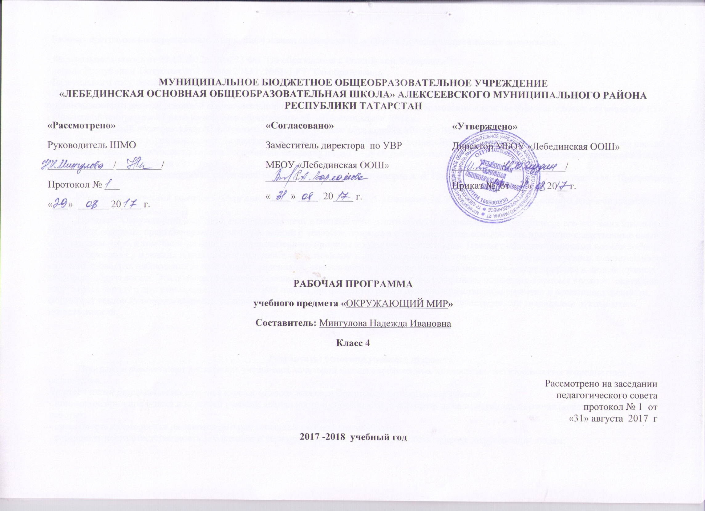
Рабочая программа по окружающему миру для 4 класса составлена на основе следующих нормативных документов:
- Федерального закона от 29.12.2012 г. №-273 ФЗ "Об образовании в Российской Федерации":
- закона Республики Татарстан от 22 июля 2013 г. №68-3 РТ "Об образовании":
-Федерального государственного образовательного стандарта НОО (2010 г.),
- Приказа МОиН РТ от 19.08.2015 г. исх. 1054/15 «Об утверждении методических рекомендаций по проектированию содержания организационного раздела основной образовательной программы начального общего образования для общеобразовательных организаций РТ»:
- Примерной программы общего начального образования. М., «Просвещение», 2011 г.
- Основной образовательной программы начального общего образования МБОУ «Лебединская ООШ»;
- Учебного плана Муниципального бюджетного общеобразовательного учреждения «Лебединская основная общеобразовательная школа» Алексеевского муниципального района Республики Татарстан на 2017 - 2018 учебный год (утвержденного решением педагогического совета Протокол №1. от 31 августа 2017 года);
- Программы общеобразовательных учреждений «Окружающий мир 4 класс» авторов А. А. Плешаков, М. Ю. Новицкая. — 3-е изд. — М. : Просвещение, 2011
- Учебно-методический комплект «Окружающий мир» для 4 класс А. А. Плешаков, М. Ю. Новицкая а. УМК состоит из учебника, рабочей тетради.
Предмет "Окружающий мир" занимает важное место в системе начального общего образования, т. к. в процессе его изучения школьники овладевают основами практико-ориентированных знаний о человеке, природе и обществе, учатся осмысливать причинно-следственные связи в окружающем мире, в том числе на многообразном материале природы и культуры родного края. Предмет обладает широкими возможностями для формирования у младших школьников фундамента экологической и культурологической грамотности и соответствующих компетентностей - умений проводить наблюдения за природными явлениями, ставить опыты, соблюдать правила поведения в мире природы и людей, правила здорового образа жизни. Это позволит учащимся осваивать основы природо- и культуросообразного поведения. Поэтому предмет "окружающий мир" играет наряду с другими предметами начальной школы значительную роль в духовно-нравственном развитии и воспитании личности, формирует вектор культурно-ценностных ориентаций младшего школьника в соответствии с отечественными традициями духовности и нравственности.

Результаты освоения учебного предмета
Программа обеспечивает достижение учащимися начальной школы определенных личностных, метапредметных и предметных результатов.
Личностными результатами изучения курса в 4 классе является формирование следующих умений:
- понимание причины успеха и неуспеха учебной деятельности и способности действовать даже в ситуациях неуспеха (корректировать ход работы);
- способность к самооценке на основе критерия успешной учебной деятельности;
- готовность нести ответственность за бережное и уважительное отношение к животным, природе, окружающим людям;
- придерживаться правилам работы в группе, доброжелательное отношение к сверстникам, бесконфликтное поведение, стремление прислушиваться к мнению одноклассников.
Метапредметными результатами изучения курса "Окружающий мир" является формирование следующих универсальных учебных действий:
Регулятивные УУД:
- понимать, принимать и формулировать учебную задачу;
- ставить цели изучения темы, толковать их в соответствии с изучаемым материалом урока;
- планировать свои высказывания и действия;
- уметь оценивать правильность выполнения действия по заданным критериям;
- использовать внешнюю и внутреннюю речь для целеполагания, планирования и регуляции своей деятельности;
- в сотрудничестве с учителем ставить новые учебные задачи.
Познавательные УУД:
- понимать , толковать и организовывать свою деятельность в соответствии с условными знаками и символами, используемыми в учебнике для передачи информации;
- осуществлять поиск необходимой информации из различных источников;
- понимать содержание параграфа, интерпретировать смысл, фиксировать прочитанную информацию в виде таблиц или схем;
- устанавливать причинно-следственные связи;
- ориентироваться в разнообразие способов решения задач.
Коммуникативные УДД:
- донести свою позицию до других: формировать свою мысль в устной и письменной речи;
- слушать и понимать речь других;
- признавать свои ошибки, озвучивать их;
- готовить сообщения, выполнять проекты по теме;
- выразительно читать и пересказывать текст;
- вступать в беседу на уроках и в жизни;
- совместно договариваться о правилах общения и поведения в школе и следовать им;
- учиться выполнять различные роли в группе.

Предметные результаты:
- распознавать природные объекты с помощью атласа-определителя; различать наиболее распространенные в данной местности растения, животных, съедобные и несъедобные грибы;
- проводить наблюдения природных тел и явлений, простейшие опыты и практические работы, фиксировать их результаты;
- объяснять в пределах требования программы взаимосвязи в природе и между природой и человеком;
- выполнять правила личного поведения в природе, обосновывать их необходимость; выполнять посильную работу по охране природы;
- выполнять правила личной гигиены и безопасности, оказывать первую медицинскую помощь при небольших повреждениях кожи;
- владеть элементарными приемами чтения карты;
- приводить примеры городов России, стран зарубежной Европы и их столиц.

Содержание учебного материала

Мы - граждане единого Отечества (12 часов)
По родным просторам (22 часов)
Путешествие по реке времени (25 часов)
Мы строим будущее России (9 часов)

Календарно-тематическое планирование по окружающему миру
№ | Тема урока | Дата проведения
 | Мы - граждане единого Отечества (12 ч)
1 | Общество - это мы!
2 | Российский народ.
3 | Конституция России.
4 | Права ребенка.
5 | Государственное устройство России.
6 | Российский союз равных.
7 | Проект "Заочное путешествие по республикам РФ".
8 | Государственная граница России.
9 | Путешествие за границу России.
10 | Сокровища России и их хранители.
11 | Творческий союз.
12 | Проверочная работа по разделу "Мы - граждане единого Отечества".
 | По родным просторам (22 ч)
13 | Карта - наш экскурсовод.
14 | По равнинам и горам.
15 | В поисках подземных кладовых.
16 | Наши реки.
17 | Озера - краса Земли.
18 | Проект "Реки (озера) России"
19 | По морским просторам.
20 | С севера на юг.
21 | В ледяной пустыне.
22 | В холодной тундре.
23 | Среди лесов.
24 | В широкой степи.
25 | В жаркой пустыне.
26 | У теплого моря.
27 | Викторина "Природные зоны России".
28 | Мы - дети родной земли.
29 | В содружестве с природой.
30 | Как сберечь природу России.
31-32 | По страницам Красной книги.
33 | По заповедникам и национальным паркам.
34 | Проверочная работа по разделу " По родным просторам."
 | Путешествие по реке времени (25 ч )
35 | В путь по реке времени.
36 | Путешествуем с археологами.
37 | В путь по страницам летописи.
38 | Истоки Древней Руси.
39 | Мудрый выбор.
40 | Наследница Киевской Руси.
41 | Москва - преемница Владимира.
42 | Начало Московского царства.
43 | Подвижники Руси и землепроходцы
44 | На пути к единству.
45 | Начало Российской империи.
46 | "Жизнь - Отечеству, честь - никому!"
47 | Отечественная война 1812 года.
48 | Великий путь.
49 | Золотой век театра и музыки.
50 | Расцвет изобразительного искусства и литературы.
51 | В поисках справедливости
52 | Век бед и побед.
53 | "Вставай, страна огромная !".
54 | Трудовой фронт России.
55 | "Нет в России семьи такой…"
56 | После Великой войны.
57 | Экскурсия к историческим памятникам.
58 | Достижения 1950-1970-х годов.
59 | Проверочная работа по разделу "Путешествие по реке времени".
 | Мы строим будущее России ( 9 ч)26.04
60-61 | Современная Россия.
62 | Хороша честь, когда есть, что есть.
63 | Умная сила России.
64 | Светлая душа России.
65 | Начни с себя.
66 | Проверочная работа по разделу "Мы строим будущее России"
67 | Итоговая контрольная работа
68 | Обобщение пройденного за год.

